УДК 0053.08 (002.21)

МІНІСТЕРСТВО ОСВІТИ І НАУКИ УКРАЇНИ

КИЇВСЬКИЙ НАЦІОНАЛЬНИЙ УНІВЕРСИТЕТ ІМ. ТАРАСА ГРИГОРОВИЧА ШЕВЧЕНКА

ФІЗИЧНИЙ ФАКУЛЬТЕТ

ЗВІТ

до лабораторної роботи №6:

«Операційні підсилювачі з негативним зворотнім зв’язком»

Лінчаковський С. М.

Київ, 2021

**РЕФЕРАТ**

Звіт про моделювання операційнх підсилювачів з негативним зворотнім зв'язком: 11 с., 10 рис

Мета роботи – ознайомитися з властивостями операційних підсилювачів, опанувати способи підсилення електричних сигналів схемами з ОП, охопленим негативним зворотним зв`язком та способи виконання математичних операцій за допомогою схем з ОП.

Об'єкт дослідження – операційні підсилювачі. Предмет дослідження – теоретичні основи, принципи роботи, фізичний зміст і застосування операційних підсилювачів.

Методи дослідження – метод співставлення: одночасне спостереження вхідного та вихідного сигналів на екрані двоканального осцилографа із наступним вимірюванням і порівнянням їх параметрів.

ЕЛЕКТРОННИЙ СИГНАЛ, ОПЕРАЦІЙНІ ПІДСИЛЮВАЧІ , НЕГАТИВНИЙ ЗВОРОТНИЙ ЗВ’ЯЗОК

**ЗМІСТ**

Частина 1. Теоретичні відомості. с.

І. Основні означення………………………………………………………….4

Частина 2. Виконання роботи.

I. Схема….………………………………………………………….…..6

II. ВАХ біполярного транзистора ………..…………………………..6

III. Схема …………….………………………………………….….….6

IV. ВАХ Мосфета ……………………………….. ……………...……6

Висновки……….…………………………….……………….………….………….7

Джерела. ………………………………………………………….…………………13

**Розділ І. Теоретичні відомості**

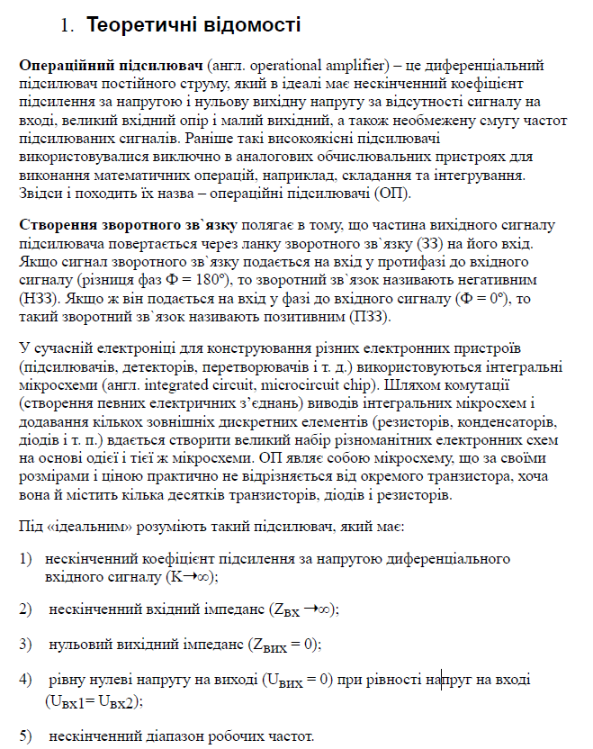

**Частина 2. Виконання роботи.**

**Частина 3. Висновки.**

**Частина 5. Список використаних джерел.**

1. Методичні вказівки до практикуму «Основи радіоелектроніки» для студентів фізичного факультету / Упоряд. О.В.Слободянюк,

2. Ю.О.Мягченко, В.М.Кравченко.- К.: Поліграфічний центр «Принт лайн», 2007.- 120 с.

3. Ю.О. Мягченко, Ю.М. Дулич, А.В.Хачатрян “Вивчення радіоелектронних схем методом комп’ютерного моделювання” : Методичне видання. – К.: 2006.- с.